Новый эффект в спиновых осцилляциях нейтрино в поперечных токах среды с нестандартными взаимодействиями
Козловская Инна Сергеевна
Студент
Филиал МГУ имени М. В. Ломоносова в Сарове, направление физика, Саров, Россия
E-mail: kozlovskayais@my.msu.ru
Научный руководитель — Студеникин Александр Иванович,
профессор физического факультета МГУ
Нейтрино играют ключевую роль в поиске физики за пределами Стандартной модели. Это связано с наблюдением нейтринных осцилляций, свидетельствующих о наличии у нейтрино ненулевой массы, что не может быть объяснено в рамках Стандартной модели. В экстремальных астрофизических условиях, таких как окрестности нейтронных звёзд или процессы их слияния (см., например, [1]), на эволюцию нейтрино существенно влияют не только магнитные поля, но и движение плотной среды. В работе [2] (см. также [3]) было предсказано, что поперечные относительно направления распространения нейтрино токи вещества могут индуцировать принципиально новый тип спиновых осцилляций нейтрино.
В настоящей работе было проведено последовательное квантово-механическое исследование спиновых ($ν_{e}^{L}→ν_{e}^{R}$​) и спин-флейворных ($ν_{e}^{L}→ν_{μ}^{R}$​) осцилляций нейтрино, вызванных действием токов среды, также было рассмотрено влияние нестандартных взаимодействий (NSI) на осцилляции. Эволюция нейтрино в веществе, состоящем из нейтронов, движущихся с продольной и поперечной скоростью, описывается эффективным гамильтонианом:
$$L_{int} =-f^{μ}\sum_{l}{\overline{ν_{l}}\left(x\right)γ_{μ}\frac{1+γ_{5}}{2}ν_{l}\left(x\right)}$$
$$=-f^{μ}\sum_{i}{\overline{ν_{i}}\left(x\right)γ_{μ}\frac{1+γ_{5}}{2}ν_{i}\left(x\right)}$$
$$f^{μ}=-\frac{G_{F}}{\sqrt{2}}n(1,v)$$
Нами были получены и исследованы аналитические выражения для полных вероятностей переходов под действием продольных и поперечных токов (см. также [3]). В частности, вероятность спинового перехода для случая с NSI имеет вид:
$$P_{ν_{e}^{L}→ν_{e}^{R}}=\frac{{\left(\tilde{G}nv_{⊥}\left[\frac{1+ϵ_{ee}}{2γ_{21}}+\frac{1+ϵ_{ee}}{2}\left({\left(\frac{η}{γ}\right)}_{ee}-{\left(\frac{η}{γ}\right)}_{μμ}\right)+{\left(\frac{η}{γ}\right)}_{eμ}\right]\right)}^{2}}{{\left(\tilde{G}nv_{⊥}\left[\frac{1+ϵ_{ee}}{2γ_{21}}+\frac{1+ϵ_{ee}}{2}\left({\left(\frac{η}{γ}\right)}_{ee}-{\left(\frac{η}{γ}\right)}_{μμ}\right)+{\left(\frac{η}{γ}\right)}_{eμ}\right]\right)}^{2}+{\left(\tilde{G}n\left(1+ϵ_{ee}\right)\left(1-v_{∥}\right)\right)}^{2}}sin^{2}\left(ω_{s}x\right)$$
Также было получено аналитическое выражение для резонансной плотности среды при эффекте Михеева-Смирнова-Вольфенштейна с учетом токов среды и NSI:

$$n^{R}=\frac{Δm^{2}cos2Θ}{2E\tilde{G}\sqrt{{\left(1-v_{∥}\right)}^{2}{\left(1+\tilde{ϵ_{ee}}\right)}^{2}+{\left({\left(\frac{η}{γ}\right)}_{eμ}v_{⊥}\left(1+\tilde{ϵ_{eμ}}\right)\right)}^{2}}}$$
Значительное внимание в работе было уделено получению численных оценок. В качестве модельной среды рассматривались условия, характерные для сценария слияния остатков двух нейтронных звёзд [1]:
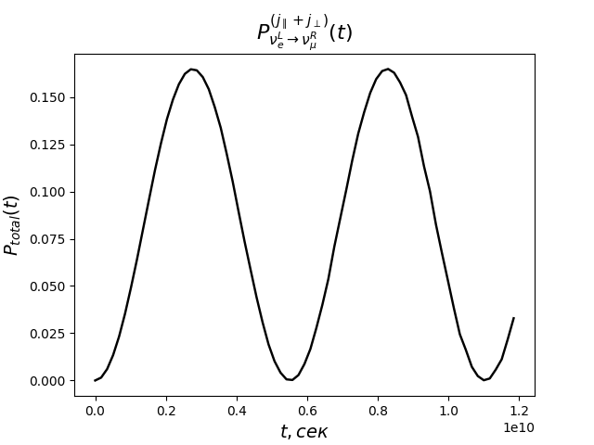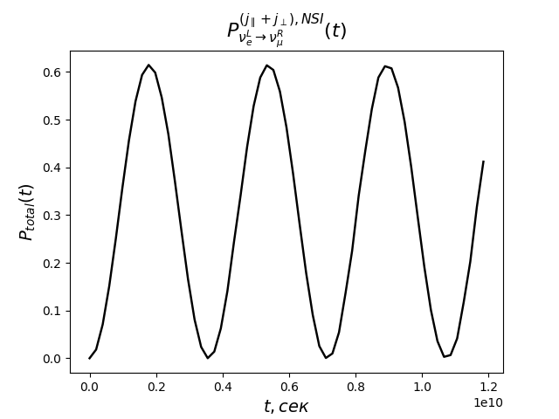
Рис. 1. Полная вероятность осцилляций​ под действием тока среды (слева) и с учётом NSI (справа).
Нами полученные новые численные результаты, наглядно демонстрирующие, что учёт нестандартных взаимодействий приводит к усилению полных осцилляций примерно на половину порядка по сравнению со случаем только стандартных токов.

Литература
- Perego A. et al. Neutrino-driven winds from neutron star merger remnants // Mon. Not. Roy. Astron. Soc. 2014. Vol. 443. P. 3134.
- Studenikin A. Neutrinos in electromagnetic fields and moving media // Phys. At. Nucl. 2004. Vol. 67. P. 993.
- Pustoshny P., Studenikin A. Neutrino spin and spin-flavor oscillations in transversal matter currents // Phys. Rev. D. 2018. Vol. 98. P. 113009

